遊遍中國－秋意南疆~胡楊林.盤龍古道.帕米爾高原.喀什１３日
【航空公司】中國國際航空
（以下航班時間&接駁時刻等，僅提供參考，實際請以出發日航班為主）
程別 | 起飛地 | 抵達地 | 航空公司 | 航班編號 | 出發時間 | 抵達時間
第一天 | 桃園TPE | 北京PEK | 中國國際航 | CA186 | 13:00 | 16:15
第一天 | 北京PEK | 烏魯木齊URC | 中國國際航 | CA1295 | 20:30 | 00:30+1
第十二天 | 喀什KHG | 北京PEK | 中國國際航 | CA1216 | 18:15 | 23:15
第十三天 | 北京PEK | 桃園TPE | 中國國際航 | CA185 | 08:20 | 11:40

歐亞大陸板塊中心－新疆
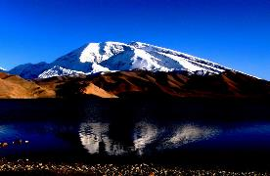
簡稱新, 省會或首府烏魯木齊, 面積166 多萬平方千米, 人口1515.5 萬, 漢、維吾爾、哈薩克、柯爾克孜、烏孜別克、錫伯、蒙古等民族。新疆維吾爾自治區位於中國西北部，地處歐亞大陸中心，約佔全國面積的1/6，是中國面積最大的一個省區。除東南連接甘肅、青海，南部連接西藏外，其餘與8 個國家為鄰，即東北部與蒙古毗鄰，北部同俄羅斯聯邦接壤，西北部及西部分別與哈薩克斯坦、吉爾吉斯斯坦和塔吉克斯坦接壤，西南部與阿富汗、巴基斯坦、印度接界，邊境線長達5400多千米，是邊境線最長、對外口岸最多的一個省區，這使新疆對外開放具有得天厚的地緣優勢。
新疆地形特點是：山脈與盆地相間排列，盆地被高山環抱，俗喻“三山夾兩盆”。北為阿爾泰山，南為昆侖山，天山橫亙中部,把新疆分為南北兩半，南部是塔裡木盆地，北部是準噶爾盆地。習慣上稱天山以南為南疆，天山以北為北疆。塔裡木盆地位於天山與昆侖山中間，面積約53萬平方公裡，是中國最大的盆地。塔克拉瑪幹沙漠位於盆地中部，面積約33萬平方公裡，是中國最大、世界第二大流動沙漠。塔裡木河長約2100公裡，是中國最長的內陸河。在新疆東部有吐魯番盆地，最低點-154米，是中國海拔最低的地方。新疆屬典型的溫帶大陸性幹旱氣候，年均天然降水量155毫米。區內山脈融雪形成眾多河流，綠洲分佈於盆地邊緣和河流流域，綠洲總面積約佔全區面積的5%，具有典型的綠洲生態特點。
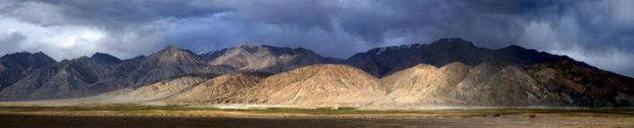
南疆指新疆境內天山以南的廣大區域，古絲路的南北兩道就橫貫於此，主要的少數民族是維吾爾族、塔吉克族與柯爾克孜族。南疆是典型的沙漠風光，民族色彩特別濃烈。這裡有全國最大的清真寺-艾提朵爾清真寺、有以香妃傳說聞名於世的阿帕霍加墓，還有世界屋脊之稱的帕米爾高原及全中國最大的沙漠-塔克拉瑪干沙漠等等。
在南疆可飽覽中國最西端的古城-喀什與帕米爾高原奇景，領略塔里木盆地南北的絲路風情，探索維吾爾族、柯爾克孜及塔吉克族的歷史文化。另外和田、于田、民豐、且末、若羌等地，更是黃沙瀰漫的絲路要道，地方風情、民族習俗，總會令人大飽眼福。
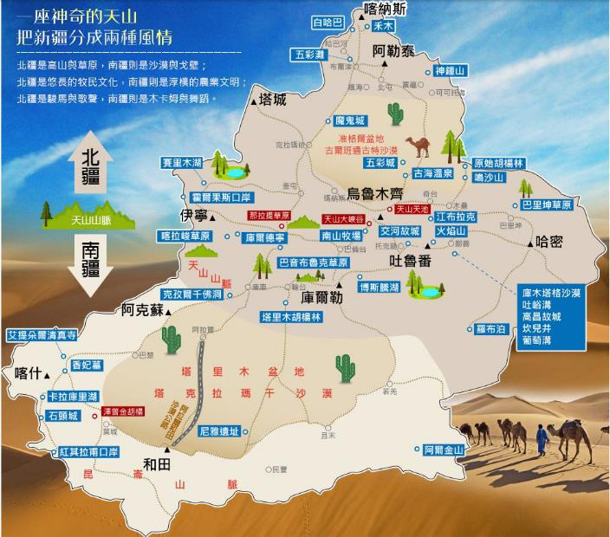

中國最西的城市－喀什 中國最大 世界第二大沙漠-塔克拉瑪幹大沙漠必的景點…
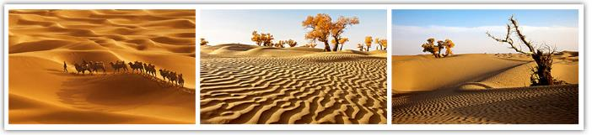
※塔克拉瑪幹大沙漠～穿越世界第二大沙漠-塔克拉瑪幹大沙漠（561公里）塔克拉瑪幹大沙漠位於塔里木盆地中央，東西長約 1000公里，南北寬約 400公里，面積33萬平方公里，僅次於非洲撒哈拉大沙漠，為世界第二大沙漠。塔克拉瑪幹，維吾爾語含有兇險可怕的意思。它大約蘊涵了三層意思：一是“過去的家園”，後來由於荒漠化而淪為大沙漠；二是“埋葬珍寶的地方”，這裡流傳著一個類似阿裡巴巴“芝麻開門”的神話故事；三是“進去了出不來”。所以人們通常又稱它為“死亡之海”。
※庫車-天山神秘大峽谷，壯麗的景觀，可媲美美國大峽谷，讓你永生難忘。維吾爾語“克孜利亞”是“紅色的山崖”之意。神秘的“天山大峽谷”是天山支脈克孜利亞山中的一條峽谷，紅褐色岩石經過大自然億萬年的風刻雨蝕之下，才形成由現在“天山大峽谷”。“天山大峽谷”紅褐色的山體群直插雲天，在陽光照射下，猶如一簇簇燃燒的火焰。“天山大峽谷”的迷人之處，不僅僅在於它的雄奇、險峻，而在於它的幽深、寧靜和神秘。站在谷底仰視高山，只覺得陡峭的峰巒似乎隨時隨刻都會壓下來，令人感到震撼。
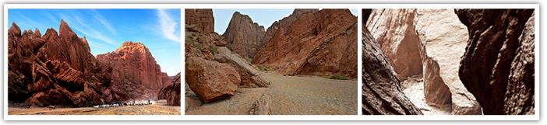
※帕米爾高原被稱為"世界屋脊"的帕米爾高原，古稱蔥嶺，位於中國新疆的西部，是著名的"絲綢之路"通過之地，張騫、玄奘、馬可波羅等歷史人物，都曾在帕米爾高原留下艱辛的腳印。想到"世界屋脊"的帕米爾高原一覽，必須在喀什包車或搭乘大巴出發，沿著中巴公路到塔什庫爾干，再到紅其拉甫的中巴邊境。
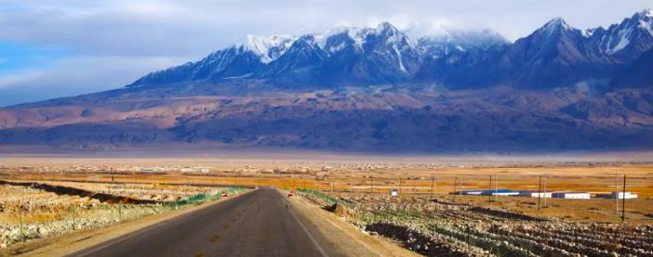
※中巴公路又稱為"喀喇崑崙公路"，有"帕米爾之路"之稱，在中國境內的路段約長415公里，起自喀什、止於紅其拉甫山口的中巴邊界。平均海拔三千公尺，最高的紅其拉甫大坡4700公尺。西段在巴基斯坦境內，經由吉爾吉特，抵達首都喀拉蚩。
自從1985年中，紅其拉甫山口對中巴之外的第三國旅客開放以來，中巴公路上的遊客就絡繹不絕，只要辦妥中巴兩國的簽證，就可以通行無阻，自由出入兩國邊界。
中巴公路與古絲路有些許重疊，都是穿越在高山峻嶺裡曲折迂迴的叢山峽谷中，沿著公路可以飽覽許多絲路古道上的遺跡與壯麗風光。例如奧依塔克原始森林、蓋孜峽谷的世外桃源、蓋孜驛站遺址、卡拉庫力湖、江布拉克冰川、塔合曼溫泉、塔吉克鄉、公主堡、石頭城、紅其拉甫山口等等，還可近看高達七千多公尺的公格爾山與冰川之父-慕士塔格峰的英姿。
塔縣（盤龍古道換小車遊覽小盤龍）
中國地域遼闊，美景無數，而我們也一直在路上尋找著一處處令人震撼的景色。再次讓我們見識到了什麼叫雄偉的景色，這其中最讓我震驚的要數有著中國網紅公路之稱的“盤龍古道”。過去我們時常用山路十八彎來形容一條道路的艱險，以至於318川藏線上的72拐被無數人稱之為最險公路。直到我來到了盤龍古道，才明白天外有天，一山還比一山險，30公里的山路，竟有639道彎，不敢說世界第一，那也絕對是中國第一彎的公路。
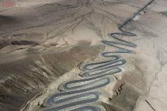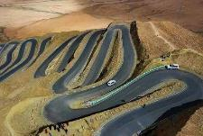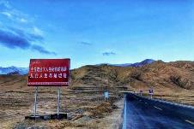
【盤龍古道又叫瓦恰公路】。是塔縣通往瓦恰鄉的一條道，從海拔3000米的山腳下到海拔4216米的山上，整個落差達到1200多米，上行15公里，下行20公里，共35公里山路，有639個彎道，而且基本都是180度以上的S彎。盤龍古道分大盤龍和小盤龍。首先進入的是大盤龍，彎度很大，彎道也沒有那麼密集，算是給司機一個適應的過程，後面就是很密集的小盤龍，有的像方便麵，有的像發卡，有的像漂浮在山腰的彩帶。這639個彎足以讓你暈頭轉向。開這樣的路確實是一種考驗。
※卡拉庫力湖 位於慕士塔格山下的蘇巴什草原上，距離喀什198公里，中巴公路從湖旁經過，因為兩湖相連，俗稱"姊妹湖。因湖深水呈墨黑狀，柯爾克孜語叫"卡拉庫力湖"，取"黑湖"之意。雪山環抱、冰峰倒映；遠望水光閃閃、如同兩顆明珠，近看湖面清測平靜。湖濱水草茂盛、牛羊成群、景色秀麗。湖畔設有氈房、木屋與餐廳，食宿方便。
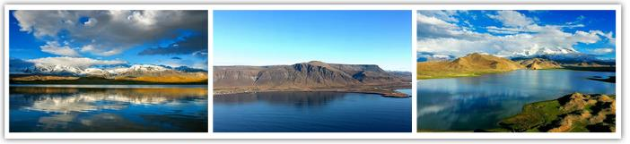
※塔什庫爾干 被譽為'世界屋脊'的帕米爾公園，到處是連綿起伏的崇山峻嶺和雪嶂冰峰。平均海拔3500公尺的塔什庫爾干塔吉克自治縣，就座落在這萬山環繞的高原之中。塔什庫爾干距離喀什約250公里，是中國通往巴基斯坦最後一道關卡，城內多為塔吉克族，葉爾羌河的上游及其支流貫穿縣內，河谷地帶有美麗的草原。草原與雪嶺間，盛產雪蓮、貝母、黨參等名貴藥材。境內有鐵、銅、鉛、金、水晶、雲母等礦物資源。塔什庫爾干縣城內綠樹成蔭，是全縣行政及經濟中心，也是中巴公路線上的重要一站。
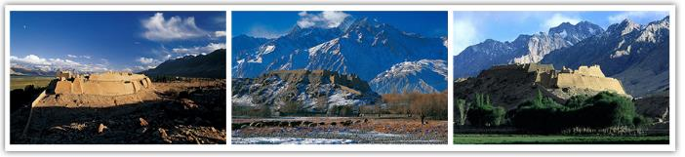
※ 維吾爾族第一故鄉-喀什 早在西元前2世紀，張安通西域時，即為西域三十六國之一，稱“疏勒國”。西漢神爵二年（前60），漢朝在烏壘城（今輪臺縣東小野營溝附近）設立西域都護府，疏勒始歸西漢管轄。漢明帝永平十七年（74），班超出使西域後，在疏勒盤襄城主持軍務達30年之久。朝廷還委任徐于為西域長史，駐節疏勒。唐貞觀二十二年（648）與顯慶三年（658），唐王朝曾兩度在此設置疏勒（得沙）都督府，成為當時有名的“安西四鎮”之一。喀什大巴扎中亞最大的巴扎，熱鬧的景象，讓你深刻體驗濃鬱的西域風情。
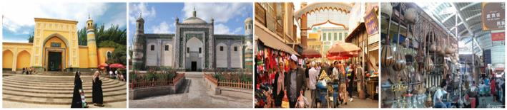
※ 《萬方樂奏有于闐》全域行浸式超感演藝，穿越千年時空，重現絲路繁華盛景
一步一景、移步異景，步步生趣，隨著《千年》主題曲響起，首部全域行浸式超感演藝作品《萬方樂奏有于闐》於4月3號在和田巴格其鎮的約特幹故城開城復演。以當地文化特色為藍本，前沿科技創新表現形式，帶來全新的沉浸式光影視聽盛宴，在光影交錯間，將千年古於闐的精彩故事娓娓道來。
《萬方樂奏有於闐》由總導演李娜帶領北京舞維視界演藝創制團隊跨越4000多公里並攜手果旅文化，為文化潤疆，造福於當地。以西域古於闐（即今和田縣）厚重的多民族歷史文化與風情為背景，約特幹故城全城建築為實景，將商業業態與演藝有機融合，傾心策劃演藝引領遊客動線。
運用現代科技技術創新實景演藝，行浸式體驗“一城兩風情、一地多屬性、一街一特色，一店一故事”，令遊客倣若穿越千年時空，實現“一步一景，層層疊進”的視覺刺激與感官體驗。重現千年前絲路西域的繁華盛景，為文化旅遊發展再賦新能。
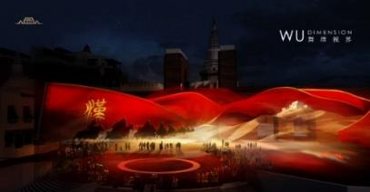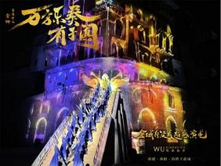
【精心安排 讓您安心旅遊】
安排萬山之王～帕米爾高原欣賞堪稱一絕【布倫口沙湖】，冰山之父【慕士塔格山】、公格爾峰和公格爾九別峰，有黑湖之稱【卡拉庫力湖】，【石頭城】，古代，這裡曾是絲路之驛站，現為中巴友誼公路中國段之終點。

【【用心安排 讓您更安心旅遊】
※車內備有長途旅行大陸電視連續劇一套，以便團友旅行中消磨乘車時間。
※全程專業的國語導遊、提供詳細講解，使團體中每位貴賓都享受到細緻，尊貴的服務！
※新疆水果享譽全世界！我們的領隊導遊將在行程中不定時安排團友品嘗新疆特色時令水果。
※新疆屬於大陸性氣候地區、夏日炎熱乾燥。為每位客人每日提供一瓶礦泉水。
※安排新疆冷水魚風味、新疆大盤雞風味、新疆羊肉串、烤魚風味、蒙古手抓肉風味等風味體驗，感受道地豪邁餐食饗宴。
※因新疆地區為回教國家，此旅遊行程以牛羊餐為主食，豬肉、雞肉與蔬菜較少，敬請見諒。
※行程必看景點及景點內安排無購物、自費行程。

貼心安排 !! 全新 VIP 三排座椅

購物站
全程NO SHOPPING，不進購物站，讓您玩的開心無壓力。為了不讓您往為此行，當地專業的導遊們會精心與貼心於車上準備當地特殊的點心與零食（如紅棗、葡萄乾，薰衣草精油、馬油等土特產），您可自由選擇購買。
【特別贈送】1.每人每天礦泉水一甁。

每日詳細行程
- 桃園北京烏魯木齊
集合於桃園國際機場，搭乘班機轉機至新疆省省會『烏魯木齊』，位於天山北麓，環山帶水，世居在這兒的人們親切地稱她為“烏魯木齊”，意為“優美的牧場”。 烏魯木齊是世界上離海洋最遠的城市，是亞洲的地理中心，也是舉世聞名的古“絲綢之路”新北道的必經之路。維吾爾、漢、回、哈薩克等民族生活在這裏，構成了烏魯木齊的奇特風情。
註：新疆維吾爾族自治區的作息時間晚中原時間2小時（時區的關係），但全中國統一為一個北京時間，旅程中的餐食、作息安排貴賓們請依照導遊宣佈的時間進行。
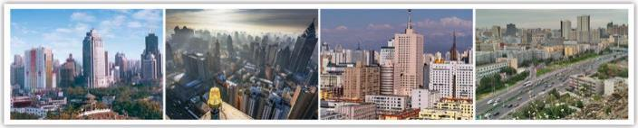
早餐：自理 午餐：機上簡餐 晚餐：機上簡餐
住宿：準★★★★★海德酒店 或 尚德酒店 或 涵唐酒店 或同級
- 烏魯木齊~途經風力發電廠、幹溝風光、天山山脈風光v（6H）庫爾勒【博斯騰湖含遊船】
【博斯騰湖含遊船】中國最大的內陸淡水湖，蒙語稱博斯騰爾，維吾爾語稱巴格拉什庫勒，古稱西海。博斯騰湖位於新疆維吾爾自治區巴音郭楞蒙古自治州天山南坡焉耆盆地東南、博湖縣城東14千米，屬於山間陷落湖，主要補給水源是開都河，同時又是孔雀河的源頭。阿洪口一帶的睡蓮是天然生長的睡蓮；同時在阿洪口景區為博斯騰湖南岸的核心景區，在這裡不僅可以乘坐畫舫觀賞到大片的野生睡蓮，同時泛舟在大面積蘆葦蕩，也是別有一番滋味，在這裡可以感受到秋水共長天一色，落霞與孤鶩齊飛的獨特塞外美景。
庫爾勒原是塔里木盆地北方的一個小鎮，由於受惠於孔雀河，這裡綠洲豐潤，果園遍佈，向以出產香梨及早熟的白杏而聞名。1954年巴音郭楞蒙古自治區成立，庫爾勒成為自治區的首府之後，建設突飛猛進，尤其是1984年的南疆鐵路通達庫爾勒，使其成為南疆頗具規模的新興工業城市。
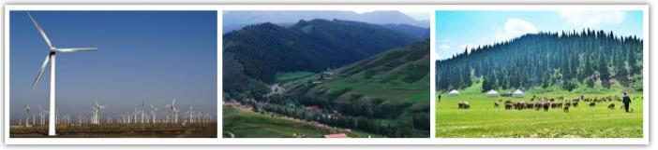
早餐：酒店內早餐 午餐：中式料理+大盤雞RMB60 晚餐：博斯騰湖魚風味RMB80
住宿：準★★★★★花園大酒店或同級
- 庫爾勒v（約4H）輪台【輪台胡楊林（區間車）】
【輪台胡楊林（區間車）】塔裡木胡楊林公園是中國的十大森林公園之一，位於塔克拉瑪幹沙漠東北邊緣的塔裡木河中遊、巴州輪台縣城南沙漠公路70公裡處。公園集塔河自然景觀、胡楊景觀、沙漠景觀為一體，是世界上古老、面積大、保存完整而又原始的胡楊林保護區。塔裡木胡楊林公園曆史遺跡眾多，在距公園西南約10公裡處，屹立著2000多年前的漢代烽燧，是戍邊將士不朽的豐碑；景區中，一條古老的道路－“絲綢之路”在胡楊林中穿行。
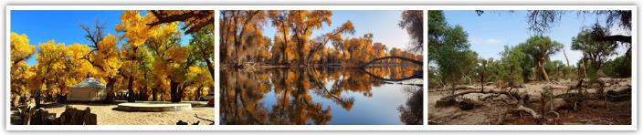
早餐：酒店內早餐 午餐：中式料理RMB60 晚餐：中式料理+新疆風味RMB80
住宿：準★★★★三寶大酒店 或同級
- 輪台v（約3H）庫車【天山神秘大峽谷、克孜爾千佛洞】
【天山神秘大峽谷】天山支脈克孜利亞山中的一條峽谷，為紅褐色岩石經歷風雨雕刻而成。維語中克孜利亞意為紅色的山崖。走在峽谷中你抬頭仰望，在藍天的映照下，奇峰異石千姿百態，數不勝數，神犬守谷、旋天古堡、顯靈洞、玉女泉、臥駝峰等景觀個個形態逼真。身臨其境者無不讚美叫絕。
【溫馨提示】峽谷內有很多是崎嶇的山路，建議帶護膝和拐杖。由於峽谷內逗留的時間比較長，所以建議帶些小的食品和水，以便您更快的恢復體力。
【克孜爾千佛洞】位於阿克蘇拜城縣克孜爾鄉境內。克孜爾千佛洞--有人稱它是"中國第二敦煌"。這是比敦煌莫高窟建成還早的佛教洞窟，有洞窟236個，較完整的有135個，主要參觀佛窟石像及具有藝術價值的一萬多平方米的壁畫，內容多為佛像、因緣、本生故事及其它佛界的故事，除此之外壁畫還表現了許多農耕、守獵、歌舞及思路商旅使節往的情景。
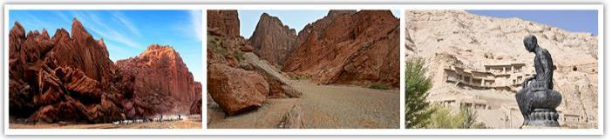
早餐：酒店內早餐 午餐：中式料理RMB60 晚餐：中式料理+庫車大囊風味RMB80
住宿：準★★★★★ 庫車飯店五星樓大酒店 或五天緣大酒店 或同級
- 庫車v（約3.5H）阿克蘇【溫宿大峽谷】
【溫宿大峽谷含區間車】位於溫宿縣境內天山山脈中段，大峽谷距溫宿縣城東北不遠處。溫宿大峽谷是中國西部相對較美的丹霞地質奇景也是比較大的喀斯特地質美景。溫宿大峽谷有中國罕見的遠古岩鹽地質美景、巨型岩溶蝕地質祕境、奇特的雅丹地質怪景，被稱為新疆“活的地質演變史博物館”。
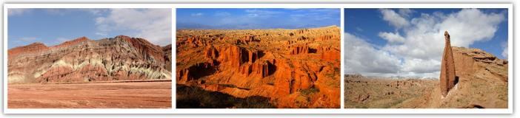
早餐：酒店內早餐 午餐：中式料理RMB60 晚餐：中式料理+風味羊排RMB80
住宿：準★★★★★ 明華國際酒店 或阿克蘇天緣酒店 或同級
- 阿克蘇v穿越世界第二沙漠~塔克拉瑪干沙漠、（途觀）玉龍喀什河v（約8H）和田【約特幹故城含夜秀~萬方樂奏有於闐】
【塔克拉瑪幹沙漠】西方探險家則叫它「死亡之海」。塔克拉瑪干沙漠是中國最大的沙漠，也是世界第十大沙漠，同時亦是世界第二大流動沙漠。整個沙漠東西長約1000公里，南北寬約400公里，面積達33萬平方公里。平均年降水不超過100毫米，最低只有四五毫米;而平均蒸發量卻高達2500-3400毫米。這裏，金字塔形的沙丘屹立於平原以上300米。狂風能將沙牆吹起，高度可達其3倍。沙漠裏沙丘綿延，受風的影響，沙丘時常移動。塔克拉瑪干腹地被評為中國五個最美的沙漠之一。
【（途觀）玉龍喀什河】白玉河亦稱玉龍喀什河，自古因生產和田白玉而得名。白玉河是白玉的主要產地，主要有青玉、青白玉、黃玉、碧玉、白玉等36種和田玉，其中最為名貴的是在河中采到的羊脂玉，早已聞名於世。每年洪水退後，有不少人在河中采玉。不過，當地人不把這條產白玉的河叫玉龍喀什河，他們稱它為“河壩子”。如今，這條“河壩子”已經成為和田當地一個熱鬧的景區。
【約特幹故城】古於闐國是塔里木盆地西南部的一個王國，自漢代就有其文字記載，唐代時成為“安西四鎮”之一。而約特幹是古于闐國的都城，集中了古于闐國的歷史和文化精髓。
【萬方樂奏有於闐】夜晚，故城裡開演新疆首個全域行浸式超感演藝，通過全新的光影技術與歷史文化故事相結合，讓觀眾充分感受“一步一景，一路有戲”的沉浸式體驗。
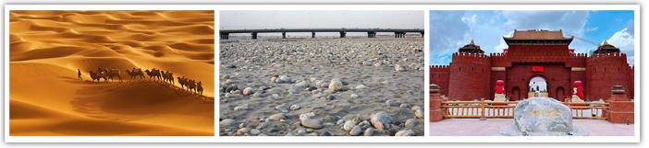
早餐：酒店內早餐 午餐：新疆抓飯風味餐RMB60 晚餐：海爾巴格風味餐RMB80
住宿：★★★★ 金鷹國際酒店或同級
- 和田v（約4.5H）澤普【金胡楊國家森林公園（含區間車）】
【金湖楊國家森林公園】位於澤普縣城西南40公里的戈壁深處，坐落在葉爾羌河沖積扇上緣，三面環水，景色宜人。風景區內天然胡楊林面積廣達1。8萬畝，夏季濃蔭蔽日，雜花生樹；入秋黃葉如染，如詩如畫。“胡楊、水、綠洲、戈壁”四位一體的獨特自然風貌向人們展示了一副塞外邊疆獨有的畫卷，堪稱塔里木盆地西邊緣不可多的的一處旅遊勝地。
每逢秋季，金湖楊金波萬頃，十分壯觀，黃葉落到地上、葉爾羌河面上，是一片片最美的金黃色 ~ 遊客進入景區，首先會來到景區內的金鎖橋，這是一座建在湖水上的大吊橋，走在其上會左右搖晃十分有趣。經過橋後，便可以看到優美的湖邊風光，這裏有一大片荷塘，每到夏季時荷花開放非常漂亮，在遍地是茫茫戈壁的喀什地區更是顯得珍貴獨特。除了荷塘外，這裏還有垂釣園、生態游泳池等，可以娛樂遊玩。
※注意!注意!~胡楊林內的蚊子奇多，而且個大又進攻力強，所以ㄧ定要帶防蚊液或綠油精。
乘坐區間車可以來到景區深處的胡楊林區域，這一片胡楊林有上萬畝，可以觀看不同時期的各種形態的胡楊樹。每到秋季時，胡楊的樹葉變黃，是來此遊玩的好時機。這裏觀看胡楊還有一個特別之處，便是胡楊都生長在水邊，可以拍照胡楊倒映在平靜水中的景色，可以輕易地拍出絕美攝影大片。 隨處可見有紅柳和依附紅柳而生的素有“沙漠之參”美譽的珍貴藥材-大芸，還有珍稀美味的胡楊蘑菇。 密林深處，藤蘿蔓掛，雜花生樹。有枝幹挺直、頂天立地的古樹，有青翠挺拔、蓬勃向上的新枝，但更多的是枝條縱伸、蒼勁倔強的老樹。胡楊是西部獨有的珍稀樹種，以其抗乾旱、耐鹽鹼、禦風沙而被人們稱作“沙漠英雄樹”。春風拂過，這裡是一片綠海，那一束束橢圓形的葉片，青翠欲滴。到了秋天，這裡變成了金色的海洋，旺盛的胡楊林爭先恐後地向秋天奉獻著無數的金幣，一棵又一棵的胡楊成了一團團燃燒的火焰。
※備註：季節限定-最佳觀賞時間是10月-11月中旬。因近年來全球氣候變化加劇，自然生態難以準確評估，如果出發時間因氣候不可抗拒之因素，導致未能看到最佳觀賞時節，敬請諒解！
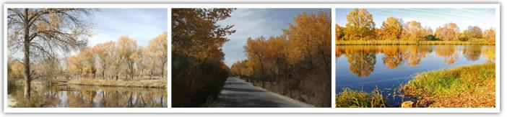
早餐：酒店內早餐 午餐：中式料理RMB60 晚餐：中式料理+新疆風味RMB80
住宿：準★★★★金胡楊大酒店或同級
- 澤普v莎車【莎車王陵、莎車博覽園】v（約2H）英吉沙土陶村v（約2H）喀什
【莎車王陵】由清真寺、墓地和阿曼尼莎汗陵墓三部分組成。陵園西部是彩繪天棚覆頂高臺構成的清真寺，東部是阿勒屯鑿壩，中部是墓地，也是陵園的主體部分。墓群在中央突出部位，以圍牆與外界相隔。通過圍牆上的大門進入墓群可以看到，在中央臺子上的木制圍欄中，錯落有序地排列著葉爾羌汗國歷代汗王的陵墓。所有墓全用青磚建成，上面有各種標誌的圖案。尤其在西南角的一座墓最為特殊，它外部由木制欄屋構成，內為穹窿形墓包。欄屋四面均由網格狀牆壁組成，上覆以紅色為主調的圖案。
【莎車非遺博覽園】占地面積22.5畝，建設面積18806㎡，為宮殿院落式建築，建築氣勢磅礴、金碧輝煌，是多樣文化建築的完美結晶。其借助新疆各類民俗裝飾手法，充分展示了莎車民俗民風，熔入“昆侖文化、佛教文化、蒙古文化、絲路文化、中原文化、西域文化、草原文化、河流文化、玉石文化、音樂文化、民俗文化”等歷史文化為一爐，體現了多種文化相交相融相襯托的特性。園內集中展現了莎車101項非物質文化遺產，讓更多的人可以通過該園瞭解莎車多民族的民俗民風，體驗莎車民俗風情。
【英吉沙土陶村】英吉沙縣，是著名的“中國小刀之鄉”、“中國達瓦孜之鄉”，也是南疆八大重鎮之一。抵達英吉沙縣城郊被譽為“現代土陶博物館”的土陶村，走進由山東援建的“土陶展覽館”，瓷磚鋪地，展架貼牆，豁亮的展廳展架上擺滿了琉璃燒件，有陶盤、陶壺、陶罐和民間常用的陶件工藝品，可謂是琳琅滿目。
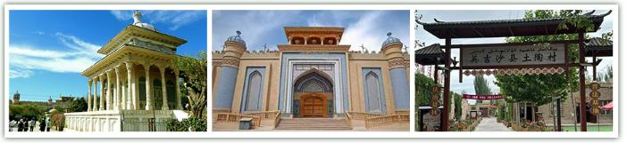
早餐：酒店內早餐 午餐：中式料理RMB60 晚餐：中式料理RMB80
住宿：準★★★★★ 南疆環球港國際酒店或 喀什飯店 或同級
- 喀什v（約3H）布倫口沙湖v（約0.5H）卡拉庫力湖、經過中巴公路、遠眺慕士塔格冰山v（約2H）塔什庫爾干【塔吉克家訪＋品嘗小點心、帕米爾塔吉克篝火歌舞晚宴】
【布倫口沙湖】在帕米爾高原，鑲嵌著一處神奇的高原山水秘境，它就是近年來吸引無數中外攝影人的布倫口沙湖。每年的春、夏、秋季，神奇的布倫口沙湖或風起沙舞、景象撼人心魄，或山光水映、恬靜如鏡。布倫口沙山和沙湖旖旎的山水、奇幻的景色令人折服。
【卡拉庫力湖】卡拉庫力湖位於冰山之父─慕士塔格峰的山腳下，“卡拉庫力”意為“黑海”，海拔3600公尺，湖深30公尺，總面積10平方公里，是一座高山冰蝕冰磧湖。水面映襯著巍峨又神秘的慕士塔格峰，白雪皚皚，山水同色，景色十分迷人。湖畔的蘇巴什草原上水草豐茂，牛羊成群。有塔吉克人的氈房和木屋，還有專設的登山營地。
※溫馨提醒※
卡拉庫里湖海拔約為3600公尺，山上天氣變化大，請記得攜帶禦寒衣物，因海拔較高，一般遊客可能會產生高原反應而造成短暫不適，我們會安排每人一個氧氣瓶（於上卡拉庫里湖前發放，使用至隔日盤龍古道結束），提供給產生不適的貴賓們使用，舒緩高原反應帶來的不舒服，讓貴賓在最安全舒適的環境下，欣賞卡拉庫里湖美景。
【遠眺慕士塔格冰山】位於新疆阿克陶縣與塔什庫爾干塔吉克自治縣交界處，海拔7509公尺，是中巴友誼路上最美的風景線。慕士塔格峰在維吾爾族語言中意指冰山，山頂常年積雪形成冰川，終年白雪覆蓋，山頂雲霧繚繞，若隱若現，十分神秘。
【塔吉克家訪】特別安排家訪，並品嘗塔吉克小點心：果乾＋奶茶，塔吉克族是中國少數民族，聚居在新疆最西部的塔什庫爾干。現百分之六十的塔吉克族人聚居在新疆塔什庫爾干塔吉克自治縣，其餘分佈在沙東、澤普、葉城和皮山等縣，早在西元前的先秦時代，塔吉克族先民就已經是祖國西陲帕米爾高原這塊土地上的主人。從西元前二世紀起，舉世聞名的絲綢之路開通，這裏便成了東西絲路的孔道。數千年來，塔吉克人不斷吸收東西方文化的精華，創造了自己頗具特色的歷史與文明。塔吉克族主要從事畜牧業，兼營農業，住正方形平頂木石結構房屋，夏季放牧時使用氈房。塔吉克族能歌善舞，民間口頭文學和工藝美術豐富多采。
【帕米爾塔吉克篝火歌舞晚宴】今天晚上吃完氂牛火鍋晚餐後，驅車前往距離餐廳五公里外的蔥嶺山莊舉辦篝火晚會，和歌舞表演者一起載歌載舞，度過一個歡快的狂歡夜晚。然後在靜靜的夜空下數滿天的星斗、傾聽來自大自然的聲音，這樣的夜晚將會成為最美好的記憶。
【帕米爾高原】位幹中亞東南部、中國的西端，地跨塔吉克斯坦、中國和阿富汗。“帕米爾”是塔吉克語“世界屋脊”之意，高原海拔4000米～7700米，擁有許多高峰。帕米爾高原早在中國漢代就以“蔥嶺”相稱，因多野蔥或山崖蔥翠而得名。帕米爾高原分為東西兩部分：東帕米爾地形較開闊坦蕩，由兩條西北—東南方向的山脈和一組河谷湖盆構成。西帕米爾則由若干條大致平行的東北—西南方向的山脈谷地構成，地形相對高差大，以高山深谷為特徵。帕米爾高原是古代絲綢之路經過的地方，當時從塔里木盆地到高原上，要沿高原東緣的峽谷溯河而上，再翻越高原上的幾條山脈，經過終年冰雪覆蓋的山口，道路十分艱險。帕米爾高原屬高寒氣候，是現代冰川作用的一個強大中心，約有1000多條山地冰川。自然景觀垂直變化明顯。高原上有廣闊的牧場，在塔什庫爾幹河谷地，宜農宜牧，可種青稞、小麥等多種作物，高原上居民90%以上是塔吉克人。在亞洲中心地帶，有一個巨大的山匯，亞洲大陸上幾條巨大的山脈－喜馬拉雅山脈、喀喇昆侖山脈、昆侖山脈、天山山脈、興都庫什山脈都在這裡匯結，形成一個巨大的山結。它雪峰群立，與青藏高原同稱世界“屋脊”，這就是帕米爾高原。
溫馨提醒:本日海拔約為3600米，一般遊客可能會因高原反應而造成不適，而如您患有心臟疾病（心臟病、冠狀動脈狹窄、心律不整）、高血壓、糖尿病、攝護腺腫大、呼吸系統疾病、重感冒患者以及醫生認為不宜進高原者，請您考量自身狀況，切勿勉強參團，以免造成安全問題。
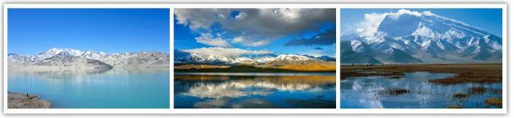
早餐：飯店內早餐 午餐：中式料理RMB60 晚餐：中式料理RMB80
住宿：準★★★★歐羅巴大酒店或高原麗景大酒店或同級
- 塔什庫爾干【游瓦罕走廊，盤龍古道~換小車征服小盤龍、游班迪爾藍湖】v塔什庫爾干
【瓦罕走廊】瓦罕走廊北依帕米爾高原南緣與塔吉克斯坦相鄰，南傍興都庫什山脈東段與巴基斯坦及巴控克什米爾相接，西起阿姆河上游的噴赤河及其支流帕米爾河，東接中國新疆維吾爾自治區塔什庫爾幹塔吉克自治縣。瓦罕走廊平均海拔4000米以上，其東、南兩面地勢較高，西、北部地勢較低。瓦罕走廊歷史上曾是古絲綢之路的一部分，是華夏文明與印度文明交流的重要通道。
【盤龍古道】盤龍古道又叫瓦恰公路。是塔縣通往瓦恰鄉的一條道，從海拔3200公尺的山腳下到海拔4200米的山上，整個落差達到1000多公尺，上行15公里，下行20公里，共35公里山路，有639個彎道，而且基本都是180度以上的S彎。盤龍古道分大盤龍和小盤龍。首先進入的是大盤龍，彎度很大，彎道也沒有那麼密集，算是給一個適應的過程，後面就是很密集的小盤龍，有的像泡麵彎曲，有的像髮夾S型，有的像漂浮在山腰的彩帶。這639個彎足以讓你暈頭轉向，因此征服盤龍古道後：今日走過所有的彎路，從此人生盡是坦途。
※特別安排【換乘七人座小車（五人一台）體驗小盤龍道路】最具挑戰性的小盤龍，彎彎曲曲、整整齊齊的彎道蜿蜒而下，像是一條黑龍盤繞在山間。無論視覺體驗，還是駕駛體驗，都會讓人腎上腺素激增，心潮澎湃！
※溫馨提醒※
盤龍古道長約30公里，海拔從3200公尺到4200多公尺，整個落差達到1000多公尺，請記得攜帶禦寒衣物，因海拔較高，一般遊客可能會產生高原反應而造成短暫不適，我們會安排每人一個氧氣袋（於前一天上卡拉庫里湖前發放，使用至今日歸還），提供給產生不適的貴賓們使用，舒緩高原反應帶來的不舒服讓貴賓在最安全舒適的環境下，征服蟠龍古道。
【班迪爾藍湖】班迪爾藍湖的本名是下坂地水庫，海拔3050米。「班迪爾」塔吉克語是「原來就有」的意思。班迪爾藍湖地處帕米爾高原的塔什庫爾干縣班迪爾鄉。這裡地處崑崙山脈人跡罕至，所以很少有人能夠一睹其嬌美的真容，正所謂：藏在深山人未識。班迪爾湖生成於崑崙山脈帕米爾高原，山之高自不用說。盤龍在側，有龍在此呼風喚雨，湖水更顯其靈。當地人將慕士塔格峰奉為神山，把喀拉庫勒湖、白沙湖和班迪爾藍湖並稱為聖湖。
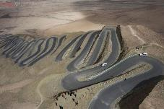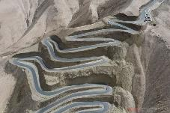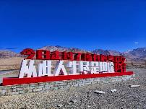
早餐：飯店內早餐 午餐：中式料理RMB60 晚餐：中式料理RMB80
住宿：準★★★★歐羅巴大酒店或高原麗景大酒店或同級
- 塔什庫爾干【金草灘+石頭城（含區間車）】v喀什【艾提尕爾清真寺，香妃園-香妃園歌舞秀表演】
【石頭城】塔什庫爾干「石頭城」是中國歷史上最著名的石頭城之一，它與遼寧石城、南京石城並稱「三大著名石城」。石頭城遺址不僅擁有悠久的歷史和豐富的文化遺存，同時還保留著獨特的建築藝術風格，它立身在一個大岩石上，腳下是阿拉爾金草灘，塔什庫爾干河在這裡蜿蜒而過。一千年多前的色勒庫爾國人民用他們的執著和堅持，僅用一百二十天，就為我們留下了這個獨具一格的壯麗景觀；石頭城歷經風雨，經久不衰，見證了多個朝代的歷史變遷。
【金草灘】鑲在世界屋脊的絕美綠洲，堪比世外桃源，翠綠金黃的草灘像絨毯，點綴著白色的氈包，牛羊悠悠星星點點，塔什庫爾干河緩緩地從中流過，清清河水倒映著藍天、雲朵、皚皚的雪山，有如一首田園牧歌的寫實版。金草灘不僅是帕米爾高原一塊寶貴的濕地，而且是遊人觀賞石頭城景色的最佳位置。
【艾提朵爾清真寺】艾提尕爾清真寺位於喀什老城區中心，是全國規模最大的清真寺之一。寺內有很多氣勢壯觀又極富伊斯蘭特色的建築，可以一一參觀。而每天五次禮拜場面時在寺外見證，更是可以看到規模盛大的禮拜場面，感受濃厚的宗教氛圍。
艾提尕爾清真寺是一座庭院式的寺院，寺院東側正門口便是巨大的艾提尕爾廣場，是喀什市的地標。平時在大廣場上有很多人在此休閒遊戲，長鬍鬚的老爺爺和維族小孩一起在廣場邊閒坐曬太陽，非常的休閒，場面也很安然。
從東門處購票進入清真寺之後便可觀賞清真寺的院內，院內面積很大，橫豎都有一百多米，種植了眾多的樹木，使得整個清真寺都在綠蔭之下，在乾燥的喀什是難得的清新舒服的地方。院內有禮拜堂、講經堂、拱北孜等十幾座建築，以綠色為主色，每一座都很有伊斯蘭風情。中間還有水池花木等。最為重點參觀的建築便是禮拜堂，位於寺內最深處，禮拜堂長有一百多米，以綠色為主色，有一百多根七米高的綠色大柱支撐，裡面一排排的坐墊便是穆斯林們禮拜的場所了。
到艾提尕爾寺觀光，除了觀看寺內的建築，最重要的其實是見證盛大的禮拜場面。每天艾提尕爾寺都會進行5次禮拜，禮拜時寺院不開放，但是可以在寺外見證。每次禮拜之前，寺院的廣播會播放宣禮的唱經聲音，悠遠空靈。之後便會有兩三千人在此禮拜，寺內無法容納便有很多人在寺旁和廣場上進行儀式。場面盛大而又安靜，給人心靈的震撼。
【香妃園】香妃園景區位於喀什市東郊。香妃園因“香妃”而得名。景區1988年被評為重點文物保護單位。
香妃園景區內有民族團結展覽館、香妃的家、古磨坊、浮雕牆、愛情樹、寶月樓、鏡池、主墓室、講經堂、高低禮拜寺、香妃畫廊、香妃茶坊、非遺展示區、歌舞演藝廳、美食餐廳、旅遊紀念品商城等組成。
景區以乾隆和香妃故事為主線，緊扣民族大團結主題，通過不間斷地對景點內容及香妃故事的豐富挖掘，景區充分展現了自古以來，新疆各民族之間交往交流交融的喀什好故事。
《歡樂香妃》為大型歌舞劇，可以讓旅客更清晰的感受到歌舞之鄉的人文魅力和“喀什處處有香妃”的地域特點；也讓旅客體驗到喀什與眾不同和多姿多彩。
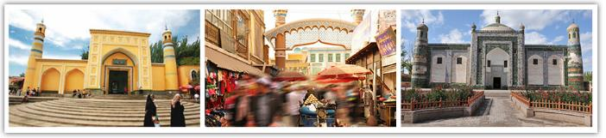
早餐：飯店內早餐 午餐：中式料理RMB60 晚餐：中式料理RMB80
住宿：準★★★★★ 南疆環球港國際酒店或喀什飯店 或同級
- 喀什【老城區、老城維族家訪、喀什古城、高台民居、喀什大巴扎】喀什北京
【喀什古城】是世界上現存規模最大的生土建築群之一，街巷縱橫交錯、建築高低錯落，是目前中國國內唯一保存完整的迷宮式城市街區。走在古城裏，猶如置身於維吾爾民俗風情的畫卷之中，內裏東轉西折，南彎北錯，布局靈活多變，曲徑通幽，城內無論是斑駁的老牆、生銹的鐵門，抑或是九曲通幽的小巷胡同，皆活現着「喀什古城」千百年歲月的滄桑，置身於此你就會深深感受到何謂「不到喀什，不算到新疆，不到古城，不算到喀什」之說。
【職人街】現場製作木作，有各式各樣的手工製品。
【老城區】喀什老城區它代表了城市古老的過去，平靜的現在，如果幸運，它必將代表未來。 喀什古城，原稱疏勒，至今已有2000多年的歷史。最早的記載見於我國西漢時張騫所記載的古疏勒。古疏勒城位於今天喀什市內南邊盤橐城所在地，也叫艾斯克賽爾古城；唐朝時曾設疏勒鎮，但是，故址在今天的喀什市東20多公里處的汗偌依古城，有莫爾佛塔為證。恰薩和亞瓦格所在地的喀什古城應是喀喇汗王朝王都的遺址，據今已有800多年的歷史。老城區街巷縱橫交錯，佈局靈活多變，曲徑通幽，民居大多為土木、磚木結構，不少傳統民居已有上百年的歷史，是中國唯一的以伊斯蘭文化為特色的 迷宮式城市街區。
【老城家訪】“古麗的家”是沙拉麥提古麗在2017年年初開辦的，正成為古城景區一道靚麗的風景線。院落有歌舞表演區、生眉筆、羊毛披肩等特產銷售區，樓上是就餐區。每有一撥客人進入，店裡的歌舞演員都會獻上他們精彩的演出，歡快的麥西來甫音樂響起，遊客也情不自禁地跳起來。
【高臺民居】位於喀什噶爾老城東北端，是喀什展示維吾爾古代民居建築和民俗風情的一大景觀。高台民居建在懸崖上，房屋是用泥巴和楊木搭建而成的，看上去鬆鬆垮垮，實際卻很牢固，許多房子都已有數百年的歷史。這裡還保留了多處已有數百年曆史的老宅和清真寺，被中外遊客譽為“維吾爾族活的民俗博物館”。
【喀什大巴紮】巴扎，維語的意思是集市。喀什是古絲綢之路上的重要城市，也是當時主要的商品集散地之一。1992年以前，喀什大巴扎只在星期天營業，所以至今外國遊客及國外旅遊資料仍將這個巴扎稱為「星期天大巴扎」，如今已改為每日營業。東門大巴扎內設21個專業市場，有4000多個固定售貨攤位和一條食品街，每天人流量達十萬以上。巴扎內商品種類齊全，品種繁多，商品種類達9000多種，每逢禮拜天這裡便是車水馬龍。無論從規模上、商品豐富程度和顧客數量上，都是各巴扎之首。喀什及新疆的各種土特產、手工藝品、日用百貨、瓜果蔬菜、生產資料以及大小牲畜等應有盡有，可以說這裡是體現新疆維吾爾族民俗風情最集中、最濃郁的地方。
早餐：飯店內早餐 午餐：中式料理RMB60 晚餐：中式料理RMB100
住宿：機場過境酒店 或同級
- 北京桃園
一早，我們將專車前往機場，搭乘豪華班機返回溫暖的家。結束這令人難忘之旅。
早餐：餐盒或機上簡餐 午餐：敬請自理 晚餐：敬請自理
住宿：可愛的家
團費說明
【報價包含】
1.經濟艙團體機票來回。
2.全程餐食、景點、住宿飯店（兩人一室）、車資。
3.保險：300萬旅約責任險及20萬元意外醫療給付。（旅客未滿15歲或70歲以上，依法限制最高新台幣250萬旅行業責任險。）
4.機場稅、燃料稅雜支及代辦費。
【報價不包含】
1.新辦卡式電子臺胞證（費用請洽服務人員）。
2.導遊、領隊和司機之服務費，每人每日新台幣300元（小孩亦同）。請交於領隊，由領隊統籌付給當地的導遊及司機。
3.個人之消費電話費、洗衣費、飲料費、房間服務費行李超重費及其他個別要求之費用。
4.個人旅行平安保險請自行投保。
5.貼心說明：給小費也是國際禮儀之一喔！足浴按摩小費人民幣10元；行李小費人民幣5-10元；床頭小費人民幣5-10元。

注意事項
1.行程內容因國際或國內班機變動而有所調整。
2.若遇不可抗拒之情況，本公司保留變更行程之權利。
3.行程內容順序以當地旅行社所安排為主。
4.按摩等自費行程,請貴賓視服務人員狀況酌給小費以示鼓勵及獎勵辛勞。
5.因綠色環保各地酒店取消一次性用品，請自行攜帶牙膏、牙刷及洗漱用品。
6.以上報價已分攤60歲以上的老人及小童優惠門票價格，如產生優惠票，恕不退回。
7.為維護旅客當地安全與旅遊權益，本行程全程不得脫隊或擅自離隊，如旅客脫隊或離隊者，則視同終止旅遊契約。
8.前往大陸地區，行動電源有清楚明顯標示30000 mAh以下，可放隨身行李攜帶，若超過中國海關一律沒收。若您的行動電源無詳細的標示mAh容量，請攜帶商品說明書或包裝盒說明，否則海關將視同於超過30000 mAh，予以沒收！
9.根據《中華人民共和國道路交通安全法》，第五十一條規定：車輛行駛時，駕駛人、乘坐人員應當按規定全程使用安全帶，請務必提醒注意。
10.根據中國民用航空局有關規定，旅客不得隨身攜帶或在手提行李、托運行李中運輸打火機、火柴，如旅客隨身攜帶或在手提行李、托運行李中有打火機火柴的，請取出並自行處置。否則，將可能面臨中國公安機關5000元人民幣以下罰款、拘留等行政處罰
11. 為考量旅客自身旅遊安全，並顧及同團其他旅客之旅遊權益，年滿70歲及行動不便之貴賓，若無親友陪同者，請事先告知敝公司，讓我們為您提供專業的建議。
12. 未滿20歲，且未與法定代理人一同報名參加旅遊行程者：須將旅遊定型化契約書，提供給法定代理人簽名，報名始為有效。
13. 孕婦：懷孕旅客需主動告知懷孕週數及胎數，並隨身攜帶醫師開立註明預產期診斷證明檔，懷孕27週以上（各家航空公司規定週數略有不同，請旅客依照參加的行程所搭乘的航空公司規定）之旅客，需於3個工作天完成申請，備妥「適航申請書」、「診斷書」，經由航空公司醫務部門審核，同意適航後方可搭機。航空公司不接受懷孕36週以上單胞胎及懷孕32週以上多胞胎孕婦搭機（各航空公司規定略有不同）。若因旅客隱瞞自身孕期或身心狀況，導致航空公司航程受影響，因而產生之成本，航空公司將保留法律追訴權。
14. 自2007年3月起,旅客隨身手提行李,攜帶液體.膠類.噴霧罐..每個容器不得超過100cc（100g）,（P.S建議:液態.膏狀物品或剪刀或尖銳物品, 若有攜帶,請勿放在隨身行李,請放至在拖運行李內）
15、特殊餐食：若有特殊餐食者（例如吃素者），最少請於出發前5天（不含假日）告知承辨人員，為您處理。且中國地區素食烹飪手藝水準與台灣落差甚大，各團體餐廳皆以簡便的炒青菜2~3道為主，敬告素食客人如前往中國旅遊，請先自行準備素食罐頭或泡麵等，以備不時之需。
16、團體售價不包含簽證費及小費。（如領隊、導遊、司機、飯店行李員服務小費及床頭小費等）；外站參團的旅客，售價不含簽證費、小費、機票、機場稅及燃油附加費。
17、酒店團體房多以雙人房（2張單人床）為基準房型，如需求一張大床，需以飯店實際用房狀況再另行回覆確認；如遇需求三人房型，僅得以加床的方式取代；另若有需求單人房，需另補單人房差價。如未指定單人房並支付差價，則由本公司安排與其他旅客或領隊或隨團工作人員同房（同性別），單人配房由本公司自行採隨機分配，恕無法指定或變更．出發後若欲補價差變更為單人住宿，需依飯店實際房況為準，非均可變更，若有造成不便之處，尚請見諒。
18、為提倡綠色環保，酒店不提供一次性用品（牙膏、牙刷、梳子、浴巾、刮鬍刀、指甲銼、鞋擦等物品），敬請旅客自行攜帶（個人盥洗用具及拖鞋），以免造成生活上的不便。
19、本行程最低出團人數為15人以上（含）。

【機票相關事宜】
1、團體作業提醒您：當您繳付訂金即表示旅遊契約產生效力，即作業預付旅程的旅館、餐廳、機票、門票費用。若您因故取消，本公司將依「國外旅遊定型化契約書」之條款或估算已實付的費用，向您收取超支費用或退回剩餘訂金。
2、航空公司規定開立機票需付全額票款，需團去團回不可脫隊，且不接受更換名單、退票或取消。詳情請洽業務人員。
3、為因應國際油價調整，航空公司為反映成本，須隨票增收燃油附加費，該費用會隨國際油價而有所調整。
4、航空公司座位安排：本行程全程使用『團體經濟艙』機票，不適用於出發前預先選位，也無法事先確認座位相關需求（如，靠窗、靠走道..等），且座位安排乃依英文姓名依序排列，同行者有可能無法安排在一起，敬請參團貴賓瞭解。
5、請於班機起飛前2～3小時抵達機場，以免擁擠及延遲辦理登機手續。
領隊或送機人員將於機場團體集合櫃台前接待團員，協助完成辦理登機手續及行李托運。
6、托運行李規定各航空公司依行程和搭乘艙等不同，免費托運行李計算方式：以直飛航班為例，航班每位可托運一件限重23公斤的行李，另可手提一件限重8公斤的行李。若超過規定額度，旅客需依航空公司規定額外自付加收費用。（實際仍請依航空公司公告為準）
【小費說明】
給予服務人員小費是全世界通行的社會習慣之一，在國外旅行大多有付小費的習慣，是一種風度的表現。
1. 服務的領隊、導遊、司機，每人每天台幣300元。
2. 行李小費：單趟每件人民幣5-10元。
3. 房間小費：建議每房每日人民幣10元。

【溫馨提示】：
※疆地域大、路線及天數長。在自然風景及人文上令人感嘆，行程所及景點皆深入新疆北部城鎮，自然保護景區及高山冰川地區。
早穿皮襖午穿紗，圍著火爐吃西瓜”是新疆氣候典型的寫照。其中數天路程較遠亦比一般旅遊行程較為辛苦。沿途美景連連，但部份飲食及住宿條件亦不如沿海城市。
希望旅客理解，懷抱一窺美麗景致及自然風光，在旅程上的各方面條件我們將盡力完成並符合您的要求。如未達您預期條件。亦請諒解並提前有所心理上的準備。並預祝旅途愉快
溫馨提醒
*新疆因法令限制，會管制當地網路使用，車載WIFI常無訊號，故不提供車載WIFI。（如有需求請自行準備）
*由於疆內很多區域管制外國人進入，為避免影響團體行程。即日起不承接非本國籍遊客的旅遊業務，敬請見諒！
新疆旅遊禁忌：
※請尊重新疆少數民族的信仰，不問禁忌話題，例如「為何不吃豬肉？」
※有一句話說「中國的社會主義在新疆」，這說明當地 的政治環境較封閉，所以盡量不要觸及政治上的話題。
※哈撒克族對於騎馬有兩項禁忌，不能穿過羊群，羊會死掉；也 不能在氈房門口下馬，只有報喪才這麼緊急，應該停在氈房後面。不能稱讚小孩漂亮，會長不大。
※到維吾爾族人家裡 作客，主人會在客人進門時端水讓客人洗手，洗手後不能甩手。
※少數民族有根深蒂固的敬老尊賢、長幼有序的觀念，旅客需入境隨俗。許多少數民族普通話講得不好，所以經常要比 手畫腳來溝通。
※少數民族經常在夜間飲酒作樂，舉止狂放，夜遊最好結伴。
※少數民族樂於被拍照，如果被要求幫他們拍照，最好不要拒絕，但當他們在做禮拜時絕對不要拍照。

新疆旅遊注意事項：
※早穿皮襖午穿紗，圍著火爐吃西瓜”是新疆氣候典型的寫照。新疆屬於大陸性乾旱氣候，晝夜溫差大, 不同季節、 不同海拔區域氣候差異顯著。如遇惡劣天氣，氣溫乍暖乍寒，故請注意及時增減衣服，做好預寒及防暑工作。
※早晚溫差較大可達到10至15度左右差距，一般來說夏季旅遊仍需準備外套或羊毛衫。
※新疆部分地區海拔較高，紫外線照射強烈，再如吐魯番地區夏季最高氣溫可達40度以上。所以請帶好防曬物品，同時應配備清熱防暑的藥物或沖劑。
※新疆氣候乾燥且風沙大，建議您多注意飲水，準備支潤唇膏在身邊。
※新疆線路長，景點分散。故乘車時間長易疲勞，請您作好吃苦準備並注意休息。
※在新疆旅遊時部分景點須您下車行走、爬山或騎馬，建議您最好在出發前準備一雙舒腳便於行走的鞋。
※注意時差：新疆地理位於東六區，北京位於東八區。新疆與北京等內地城市有兩小時時差，旅遊活動通常安排在 9：00—20：00之間。
※新疆素有“瓜果之鄉”之稱，到新疆吃水果是一大樂事，但千萬注意不要在吃完水果後喝熱茶，以免造成腹瀉。不 少外地遊客在新疆遊玩時大飽口福，但也有一些遊客由於吃完葡萄等水果就喝熱茶或喝涼水，造成很多天腹瀉不止，結果幾天的旅程安排全都耽誤了。
※新疆屬於少數民族聚居地區，各少數民族有其獨特的宗教信仰。
※請遊客注意尊重少數民族風俗習慣，與以少數民族 接觸，不當眾尋問或談及其宗教信仰，以免造成不必要的誤會。
※除了蒙古族，新疆各民族基本都不食豬肉，你到了新 疆還是入鄉隨俗，暫時先放棄吃豬肉的習慣，這樣會處處都方便一些。
※新疆是一個穆斯林聚居的地區，受宗教影響， 風俗習慣與內地不同。在遊覽時，一定要入鄉隨俗，一般在寺廟、清真寺內嚴禁拍攝，一旦偷拍被抓，後果較為嚴重，尤其是拍攝婦女、宗教人士等，取景前一定要經過對方允許，否則將帶來很大麻煩。
※在清真餐廳吃飯時，進門時用水壺洗手，但不要亂甩手上的水，一般也不允許抽煙、喝酒，更不要談論穆斯林禁忌的話題。
※請備用藥物。新疆地域遼闊，行程一般都很長，有的路程需要走上一天才到達目的地，中途甚至連個小鎮都難找見 。所以在新疆旅遊時，最好自備一些預防感冒、暈車、抗過敏等藥物，尤其是那些平時就有疾患的遊客，更要備齊自己常用的藥物，以防不測。
※新疆物產豐富，少數民族土特產及手工藝品也斟稱一絕。但請遊客注意，當地客運民航及鐵路對維吾爾民族工藝小 刀有禁運的規定。（有時也會放行煩請問當地導遊）
※新疆景點之間距離較長，車程比較漫長枯燥，最好準備一些零食和充足的水。
※保暖衣物：日夜溫差大，經常達攝氏20度以上，夏秋之間夜晚可能零度左右，但白天經常達30度以上的高溫，所以 衣物的準備須顧慮氣候變化。
※皮膚保養品：由於氣候乾燥，個人保養用品需備妥，如潤膚乳液、護唇膏、防曬乳液都 不能忘記，

【護照新辦 ＆過期重辦所需證件資料】
護照新辦（從未辦過） 請本人持身分證正本 及 彩色照片2吋大頭 白底2張 前往戶政事務所做人證識別後將人證識別後的護照申請單 跟身分證正本 轉交旅行社辦理 申辦。
護照過期重辦（護照效期未過需交回 註銷）從新辦理資料:身分證正本.彩色照片2吋大頭 白底2張
【台胞證新辦＆過期重辦所需證件資料】
台胞證新辦、過期重辦
超過６個月有效期之護照正本、身分證正反面影本、彩色照片2吋大頭 白底１張

